Jaiotzagatiko eta adingabearen zaintzagatiko baimena: nola eskatzen da eta zenbat irauten du?
Baimena ordaindutako 19 astekoa da guraso bakoitzarentzat, eta 32 astekoa guraso bakarreko familientzat. Haietako bi modu malguan erabili ahal izango dira, adingabeak zortzi urte bete arte.
Ministro Kontseiluak 2025eko uztailaren 29an onartu zuen hiru astez luzatzea (16tik 19ra) jaiotzagatiko eta adingabearen zaintzagatiko baimena guraso bakoitzarentzat, eta 32 astera igo zuen guraso bakarreko familientzat. Neurria 2025eko irailaren 9an baliozkotu zuen Diputatuen Kongresuak.
Gobernuaren ustez, lan ordainduak ezin du eta ez du eragotzi behar emakumeek eta gizonek zaintzarako duten eskubidea gauzatzea, ezta familia bat osatzeko erabakia baldintzatzea ere. Horretarako, neurriak hartzen jarraitzen du, familia eta lana hobeto uztartzeko eta zainketetan erantzunkidetasuna bermatzeko, eta horrek, gainera, genero-arrakala murrizten du.

Zer da jaiotzagatiko eta adingabearen zaintzagatiko baimena?
Jaiotzagatiko eta adingabearen zaintzagatiko baimena langilearen eskubide indibiduala da, eta ezin zaio beste gurasoari transferitu. 2021. urtean amatasun- eta aitatasun-prestazio zaharrak ordezkatu eta parekatu egin zituen.

Nola eboluzionatu du eskubide horrek?
2019an, Gobernuak lan-eremuan berdintasuna bultzatzeko eta kontziliaziorako eta erantzunkidetasunerako eskubidea bermatzeko neurriak onartu zituen. Neurri horien artean dago gurasoen baimenak pixkanaka parekatzea, hiru printzipiotan oinarrituta: berdintasuna, transferiezintasuna eta ehuneko ehunean ordaintzea. Urte hartan, aitatasun-baimena 5 astetik 8 astera pasatu zen, eta 2020an hamabira.
2021ean, bi gurasoentzako erabateko parekatzea sartu zen indarrean, eta baimena 16 astera luzatu zen; sei aste erditu eta berehala hartu behar dira, edo ebazpen judiziala edo administratiboa eman ondoren, adopzio-, zaintza- edo harrera-kasuetan.
2025ean, Gobernuak zuzentarau komunitario baten transposizioa osatu du errege lege-dekretu baten bidez, baimena 19 astera luzatzen duena (32 aste guraso bakarreko familien kasuan). Luzapen horrekin, Espainia nazioarteko erreferentzia bihurtu da kontziliazio-, erantzukidetasun- eta berdintasun-politiketan, eta baimen luzeagoak eta malguagoak dituzten Europako herrialdeekin lerrokatzen da.

Nork eska dezake baimena luzatzea?
Baimen hori izan dezakete soldatapeko langileek, langile autonomoek edo enplegatu publikoek, baldin eta alta-egoeran edo altaren pareko egoeran badaude, gutxieneko kotizazio-aldi bat beteta badaukate eta seme-alabak 2024ko abuztuaren 2tik aurrera jaio badira. Zaintzarako beste bi asteak 2026ko urtarrilaren 1etik aurrera eskatu ahal izango dira.

Nola bana daiteke jaiotzagatiko eta adingabearen zaintzagatiko baimena?
Jaiotzak, zeinak erditzea eta adingabea zaintzea barne hartzen baititu, ama biologikoaren eta beste gurasoaren lan-kontratua etengo du 19 astez, edo 32 astez, guraso bakarra badago. Baimena honela banatzen da:
- Hamazazpi aste (28 guraso bakarreko edo guraso bakarreko familien kasuan) haurrak urtebete egin arte:
Lehenengo sei asteak nahitaez eta etenik gabe hartzen dira lanaldi osoan haurra jaio eta berehala edo, adopzioaren, zaintzaren edo familia-harreraren kasuan, ebazpen judizialaren edo administratiboaren ondoren. Ama biologikoak erditzeko aurreikusitako data baino lau aste lehenagora arte har dezake atsedena.
Gainerako hamaika asteak (22 guraso bakarren kasuan) asteka har daitezke, jarraian edo etenda, lanaldi osoan edo partzialean, enpresak eta langileak adostu ondoren, haurra jaio eta 12 hilabete bete arte.
- Beste bi aste (lau, guraso bakarren kasuan): Modu malguan banatzen dira, haurrak 8 urte bete arte.
Jaiotza-, adopzio- edo desgaitasun-kasuetan, baimena astebete luzatuko da guraso bakoitzarentzat.
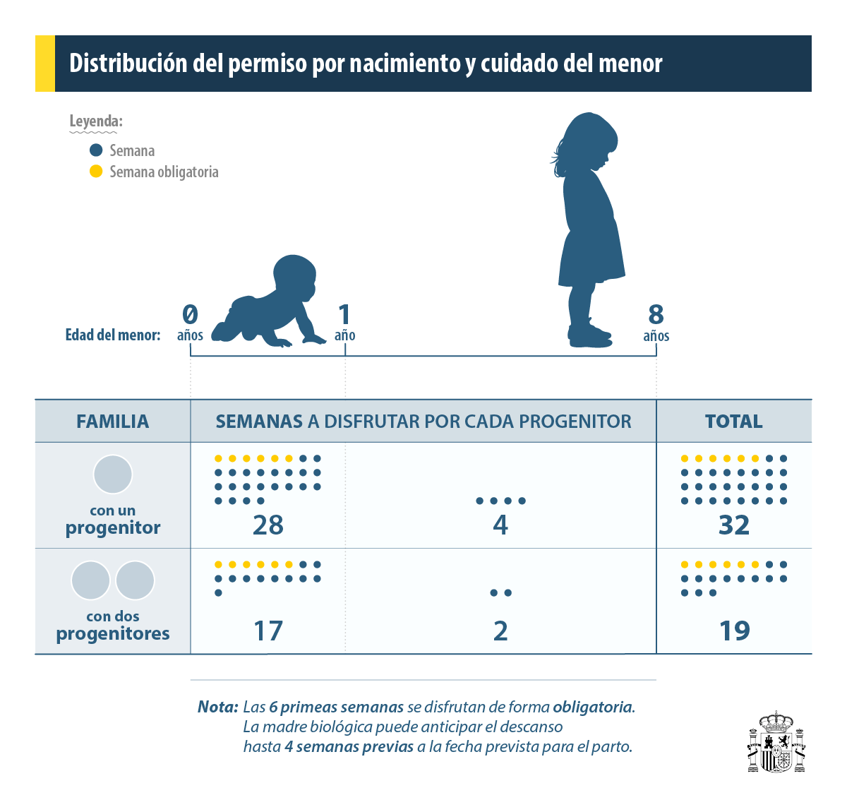

Nola hartzen da baimena erditzea goiztiarra bada?
Garaia baino lehen jaiotako haurren kasuan eta, beste arrazoi bat tarteko, jaioberriak ospitalean egon behar badu erditu ondoren, ospitalean alta eman zaion egunetik aurrera zenbatu ahal izango da kontratuaren etenaldia. Zenbaketa honetatik kanpo geratzen dira erditu osteko sei asteak.
Haurra garaia baino lehen jaio eta pisurik ez badu, edo jaioberriak, arrazoi klinikoren bat dela medio, erditu ondoren zazpi egunez baino gehiagoz ospitalean egon behar badu, jaioberria ospitalean dagoen beste egun gehiagoz luzatuko da etenaldia, eta hamahiru aste gehiago izango ditu gehienez.

Zer gertatzen da haurra edo haren gurasoetako bat hiltzen bada?
Semea edo alaba hiltzen bada, etenaldia ez da murriztuko, salbu eta, nahitaezko atsedenaldiko sei asteak amaitu ondoren, guraso batek edo biek lanpostura itzultzeko eskatzen badute.
Gurasoetako bat hilez gero, beste gurasoak baimen osoa edo, hala badagokio, geratzen zaion zatia hartu ahal izango du.

Nork hartzen du bere gain baimena luzatzeko baimen berriaren kostua?
Gizarte Segurantzak bere gain hartzen du jaiotzagatiko eta adingabea zaintzeagatiko baimenaren kostu osoa, eta oinarri arautzailearen % 100 ordainduko du. Prestazioa PFEZetik salbuetsita egongo da; beraz, ordaindu beharreko zenbatekoa nominaren soldata gordina izango da, Ogasunaren atxikipenik gabe.

Nola eska dezaket prestazioa?
- Ziurtagiri digitalarekin: Ziurtagiri digitala edo erabiltzaile-izena eta pasahitza Cl@ve badituzu, Zure Gizarte Segurantza atariaren bidez, Jaiotzagatiko eta adingabearen zaintzagatiko prestazioa atalean.
- Ziurtagiri digitalik gabe: Aldez aurretik identifikatzeko metodorik ez baduzu, Gizarte Segurantzaren prestazioen webgunean aurkituko duzun GSINen ziurtagiri digitalik gabeko izapideetarako plataforma erabil dezakezu.
- Postaz: Deskargatu eta bete Gizarte Segurantzaren webgunean aurkituko duzun eskaera-inprimakia, eta bidali posta arruntez Gizarte Segurantzako Institutu Nazionalaren edo dagokion Itsasoko Gizarte Institutuaren Probintzia Zuzendaritzara, gainerako dokumentazioarekin batera.
- Presentziala: Eskaera eta dokumentazioa hitzorduarekin aurkeztu beharko dira.

Zer dokumentazio aurkeztu behar dut?
- Prestazio-eskaera.
- Gurasoen nortasuna egiaztatzea (NANa, pasaportea edo AIZ)
- Besteren konturako langileentzat: Enpresaren ziurtagiria, jaiotzagatiko eta adingabearen zaintzagatiko lan-atsedenaren hasiera-data jasotzen duena.
Gainera, jaiotza bada:
- Amatasun txostena, Osasun Zerbitzu Publikoak emana.
- Familia-liburua edo haurra Erregistro Zibilean inskribatu izanaren ziurtagiria.
- Ordezko haurdunaldiaren kasuan: Erregistro Zibilean jaiotakoaren filiazioa guraso komisio-emailearen alde inskribatzea (pertsona horrek beste pertsona baten esku uzten du bere seme-alabaren haurdunaldia) edo semearen filiazioa Espainiako Erregistro Zibilean inskribatzea, komisio-emailearen eta ama biologikoaren alde.
Adopzio edo harreraren kasuan:
- Familia-liburua edo jaioberria Erregistro Zibilean inskribatu izanaren ziurtagiria.
- Adopzioa eratzen duen ebazpen judiziala edo familia-harrera onartzen duen ebazpen administratibo edo judiziala.
- Adoptatutako haurraren jatorrizko herrialdera joatea beharrezkoa denean, bizi den autonomia-erkidegoko organo eskudunak emandako dokumentazioa aurkeztu behar da, adopziorako izapideen hasiera justifikatzen duena.

